A. S. 1998/99 - INDIRIZZO P.N.I.
BRS1 - ESAME DI STATO DI LICEO SCIENTIFICO
Tema di: MATEMATICA
La prova consiste nello svolgimento di due soli quesiti, scelti tra quelli proposti.
- In un piano riferito ad un sistema di assi cartesiani ortogonali Oxy è data la parabola γ di equazione:
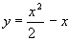
Siano A un punto dell’asse x di ascissa λ , con λ >0, B il suo simmetrico rispetto ad O, e A’ e B’ i punti della parabola le cui proiezioni ortogonali sull’asse x sono rispettivamente A e B.
Il candidato:
- verifichi che le tangenti a e b alla parabola γ , rispettivamente in A’ e B’, s’incontrano in un punto E dell’asse y;
- detti C e D i rispettivi punti d'intersezione di a e b con l’asse x, esprima in funzione di λ l’area s del triangolo CED;
- studi la funzione s(λ ) e tracci, in un piano riferito ad un sistema di assi cartesiani ortogonali O’λ s, la curva C di equazione s = s(λ );
- detto λ ₀ il valore di λ per cui s assume valore minimo relativo, e detti a₀ e b₀ le posizioni di a e b per detto valore, calcoli l’area della regione finita del semipiano di equazione , compresa tra γ , a₀ e b₀;
- osservato che, nell'ipotesi posta di λ >1, esistono due valori λ ₁ e λ ₂, con λ ₁<λ ₂, per cui il triangolo CED è equivalente al quadrato di lato OA, descriva una procedura che consenta di calcolare i valori approssimati di λ ₁ con un’approssimazione di 10^{-n} e la codifichi in un linguaggio di programmazione conosciuto.
- In un piano α è assegnato il triangolo ABC, retto in B, i cui cateti AB e BC misurano rispettivamente 4 e 3.
Si conduca per il punto A la perpendicolare al piano α e sia V un punto di questa per cui VA=AB.
Il candidato:
- dimostri, geometricamente o algebricamente, che, come tutte le altre facce del tetraedro VABC, anche la faccia VBC è un triangolo rettangolo, il cui angolo retto è VC;
- calcoli il volume e la superficie totale del tetraedro;
- detto M il punto medio di VA e P un punto dello stesso segmento a distanza x da V, esprima in funzione di x il volume v del tetraedro MPQR, essendo Q ed R le rispettive intersezioni degli spigoli VB e VC con il piano β parallelo ad α e passante per P;
- studi come varia v al variare di P sul segmento VA, determinando in particolare la posizione di P in cui il volume v assume valore massimo assoluto;
- detto D il punto medio di VB ed E il punto di AC tale che AE=AB, determini la posizione P* di P che rende minima la somma DP+PE (si consiglia di far ruotare il triangolo VAB attorno ad AV fino a portarlo nel piano del triangolo VAE, simmetricamente a quest’ultimo, e considerare la somma D’P+PE, essendo D’ il corrispondente di D nella suddetta rotazione).
- In un piano riferito ad un sistema di assi cartesiani ortogonali Oxy sono dati i punti P(x,y), A(x’,y’), B(x",y"), P’(X,Y), legati dalle seguenti relazioni:
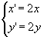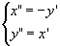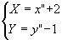
Il candidato:
- dica la natura delle trasformazioni T_{l}, T₂, T₃, rappresentate rispettivamente dalle predette equazioni;
- determini la trasformazione T che fa passare da P a P’;
- studi la trasformazione T enunciandone le proprietà e determinandone, in particolare, gli eventuali elementi uniti;
- considerati i punti C(3,0), D(0,), E(0,-), e detti γ la circonferenza per tali punti, a la retta CD, γ ’ ed a’ i trasformati di γ ed a mediante T, determini l'area delle regioni finite di piano delimitate da γ ’ ed a’;
- determini il perimetro delle stesse regioni.
_________________________________________
Durata massima della prova: 6 ore.
È consentito l’uso della calcolatrice scientifica non grafica.
Non è consentito lasciare l'Istituto prima che siano trascorse 3 ore dalla dettatura del tema.
Sessione ordinaria - Indirizzo P.N.I. 1999
Soluzione quesito 1
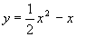
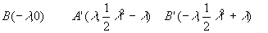

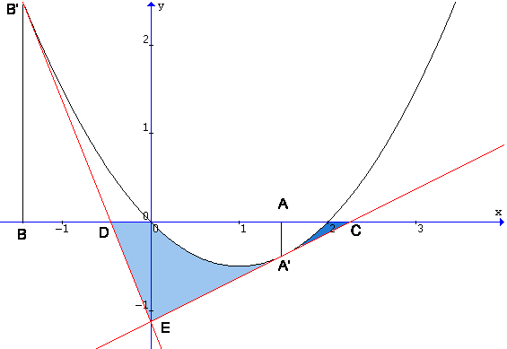

a)
y' = x - 1
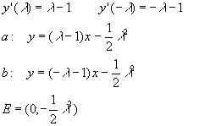

b)
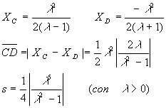

c)
E' sufficiente studiare la funzione di equazione
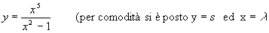
che ha come derivate prima e seconda
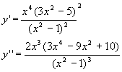
Si ottiene il grafico
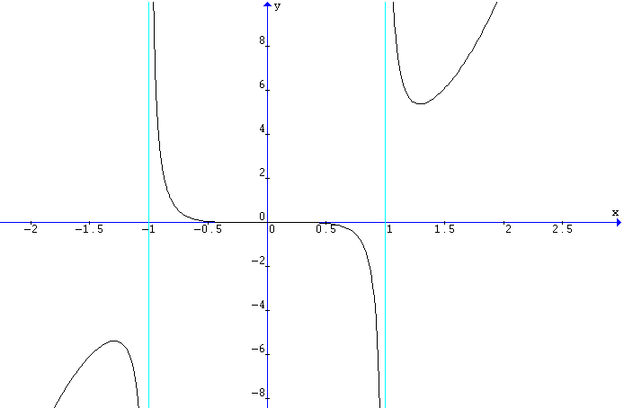

Da questo, tenendo conto delle limitazioni sulla x si ottiene il grafico richiesto

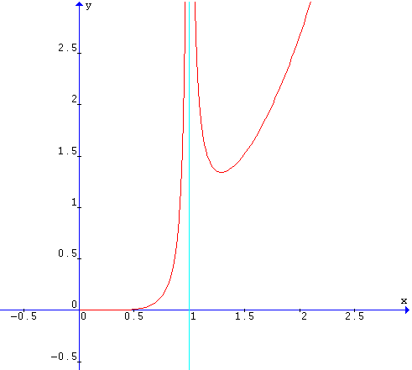

L'analisi della derivata prima permette di stabilire che il minimo relativo si ottiene per
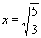

d)
In corrispondenza del valore
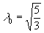
si ottiene
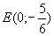
L'area richiesta (v. figura iniziale) si ottiene sommando l'area del triangolo OED e l'area del triangolo mistilineo OEA':
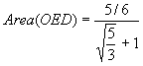
Per l'area di OEA' si deve calcolare l'integrale

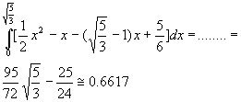

N.B.
Se si considera anche il triangolo mistilineo compreso tra l'asse x, la parabola ed il segmento A'C basta sottrarre allarea del triangolo ECD il segmento parabolico sotto l'asse delle x:

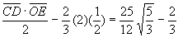

e)
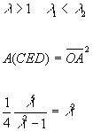
che, con le condizioni su λ, conduce all'equazione di terzo grado
λ³ − 4λ² + 4 = 0
Uno studio qualitativo della funzione di equazione
y = x³ − 4x² + 4
porta al grafico
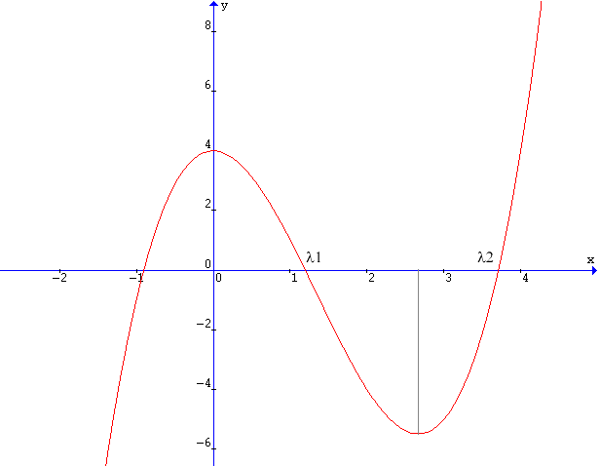

da cui si nota che la radice richiesta è compresa tra 1 e 2 ( Derive fornisce per le due radici positive i valori approssimati
1.19393 e 3.70927).

Un possibile programma in Pascal (che usa il metodo di bisezione ) per calcolare un valore approssimato della prima radice positiva è il seguente:
PROGRAM pni99;

Uses Crt;

Const a=1;
b=2;

Var n:integer;
c:real;
risposta:char;
(*------------------------------------------------------------------------*)

Procedure Presentazione;

Begin
Writeln('Questo programma permette di calcolare la radice di ');
writeln('X^3 - 4X^2 +4 = 0 nell''intervallo [1;2]');
Writeln('a meno di 10 ^(-n) ');
Writeln;writeln;

End;
(*------------------------------------------------------------------------*)

Procedure Dati;
Begin
Write('n = ');
Readln(n);
Writeln;
Writeln('--------------------------------------------------')
End;
(*------------------------------------------------------------------------*)

Function f(x:real):real;
Begin
f:=x*x*x-4*x*x+4
End;

(*------------------------------------------------------------------------*)

Procedure Elabora;

Var errore,x1,x2:real;

Begin
errore:=exp(-n*ln(10)); (*10^(-n)*)
x1:=a; x2:=b;
Repeat
c:=(x1+x2)/2;
If f(c)*f(x1)<0 then
x2:=c ELSE x1:=c
Until (abs(x2-x1)<errore) or (f(c)=0)
end;

(*------------------------------------------------------------------------*)

Procedure Comunica;

Begin
Writeln('La radice , con l''approssimazione richiesta ‚ : ',c:10:n);
Writeln;
Writeln('--------------------------------------------------')
End;

(*------------------------------------------------------------------------*)

BEGIN (*main*)

Repeat
Clrscr;
Presentazione;
Dati;
Elabora;
Comunica;
Write('Ancora? (s/n) ');
Readln(risposta);
Until risposta in ['n','N']

END.

Sessione ordinaria - Indirizzo P.N.I. 1999
Soluzione quesito 2
a)
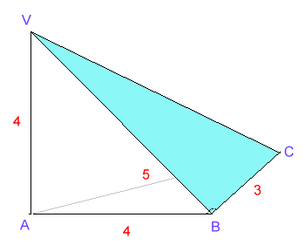
- Il triangolo VBC è rettangolo con angolo retto in B poiché BC è perpendicolare al piano ABV e quindi anche ad ogni retta del piano ABV che passa per B
- Che il triangolo ABV sia rettangolo si può anche verificare applicando il teorema di Pitagora; si scopre facilmente la relazione

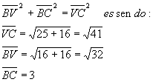

b)
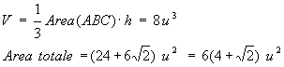

c)
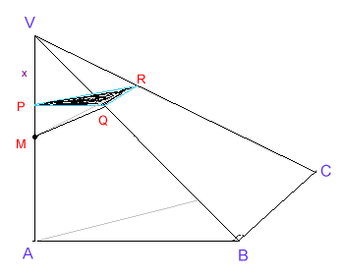
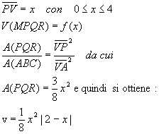

d)
La funzione da studiare può essere facilmente dedotta dalla funzione di equazione

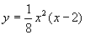
il cui grafico è
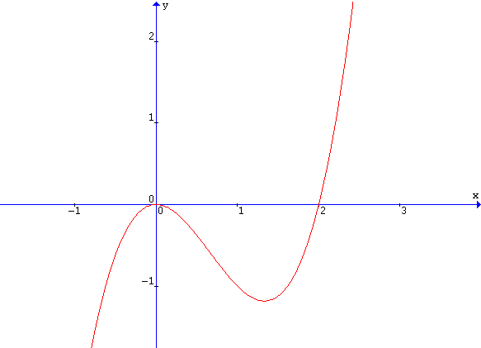

Da questo si deduce facilmente il grafico richiesto

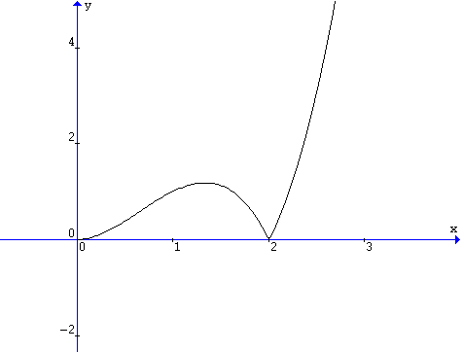

da considerare da 0 a 4 in base alle limitazioni geometriche sulla x.
Tale funzione ha il massimo assoluto per x = 4, che rappresenta la distanza di P da V nel caso richiesto (volume massimo); il volume massimo vale 4 e si ha quando P coincide con A: in tal caso il tetraedro MPQR ha la massima area di base (ABC) e la massima altezza (4).
e)
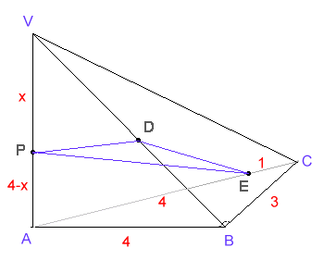

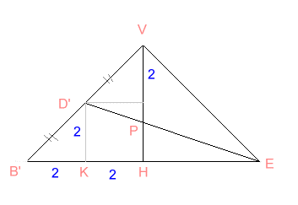

Effettuando la rotazione suggerita e indicando con D' e B' le posizioni assunte da D e B, osservando la figura si nota come il minimo richiesto (che corrisponde al minimo della somma D'P + PE) si ottenga quando D', P ed E sono allineati.

Risulta:
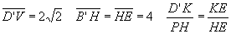
da cui si ottiene facilmente
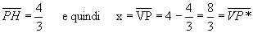
N.B.
Allo stesso risultato si può arrivare senza eseguire la rotazione suddetta.
Applicando il teorema di Pitagora al triangolo APE si calcola la misura di PE:
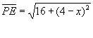
Applicando il teorema di Carnot al triangolo VPD (che ha l'angolo in V di 45°) si calcola la misura di PD:
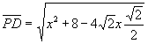
Si tratta quindi di determinare il minimo della funzione di equazione
Mediante il calcolo delle derivate si arriva alla determinazione del minimo richiesto (x=8/3).

Sessione ordinaria - Indirizzo P.N.I. 1999
Soluzione quesito 3
a)
T₁ rappresenta un'omotetia di centro O e rapporto 2
T₂ rappresenta una rotazione di 90° in senso antiorario intorno all'origine O
T₃ rappresenta una traslazione di vettore (2;-1)

b)
La trasformazione T è la composizione delle tre trasformazioni date, ovvero
le cui equazioni si ottengono come segue:
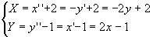
La T ha quindi equazioni
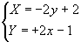

c)
T rappresenta una similitudine diretta di rapporto k=2; il rapporto tra le aree delle figure corrispondenti è k² = 4. Tale trasformazione è una particolare affinità che muta circonferenze in circonferenze; come tutte le affinità mantiene il parallelismo tra le rette; k rappresenta il rapporto tra i segmenti corrispondenti, che è, appunto, costante.
- Ricerca punti uniti:
ponendo X=x e Y=y nelle equazioni della trasformazione si scopre, con semplici calcoli, il punto unito (4/5;3/5)
- Ricerca rette unite:
Data la retta generica di equazione
aX + bY + c = 0 (a e b non contemporaneamente nulli)
La sua corrispondente in T ha equazione
2b x -2a y +2a - b + c = 0
Le due rette coincidono se
a/2b = b/(-2a) = c/(2a - b +c)
La prima uguaglianza diventa
-2 a² = 2 b²
che è verificata solo per a e b contemporaneamente nulli, situazione mai verificata.
Non ci sono quindi rette unite.

d)

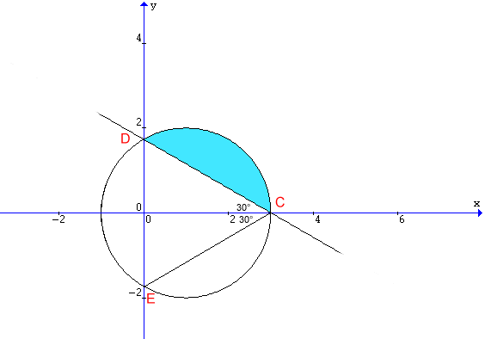
Risulta
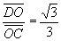pertanto l'angolo DCO misura 30°.
Il triangolo CDE è pertanto equilatero. Essendo
risulta R=2.
N.B. Il centro della circonferenza circoscritta ad un triangolo equilatero coincide con il baricentro, che nel nostro caso è il punto di coordinate (1;0); ma, per rispondere al quesito, non serve l'equazione della circonferenza.

Per determinare le aree ed i perimetri richiesti è sufficiente trovarli nella figura di partenza e poi applicare le proprietà della similitudine (l'area si moltiplica per 4 ed il perimetro per 2).
Detta A₁ l'area del segmento circolare più piccolo risulta:
3 A₁ = area cerchio - area triangolo CDE =
quindi, indicata con A'₁ la prima delle due aree richieste, si ha:
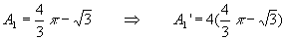
L'area del secondo segmento circolare si ottiene sottraendo all'area del cerchio l'area del primo segmento circolare:
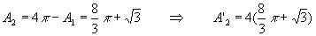
e)
Il perimetro della prima regione è uguale ad un terzo della circonferenza più il lato del triangolo.
Con notazioni analoghe a quelle del punto precedente si ha:
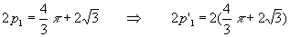
Il perimetro della seconda regione è uguale a due terzi di circonferenza più il lato del triangolo:
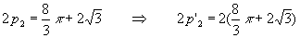
N.B.
La circonferenza γ ha centro (1;0) e raggio 2; la sua equazione è:
x² + y² - 2x -3 = 0
La circonferenza trasformata si ottiene applicando alla precedente la trasformazione T⁻¹ le cui equazioni sono:
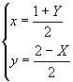
Si ottiene:
X² + Y² - 4X - 2Y -11 = 0
La retta a ha equazione
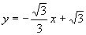
e la sua trasformata a'

